Правила содержания собак и кошек
20.02.2023
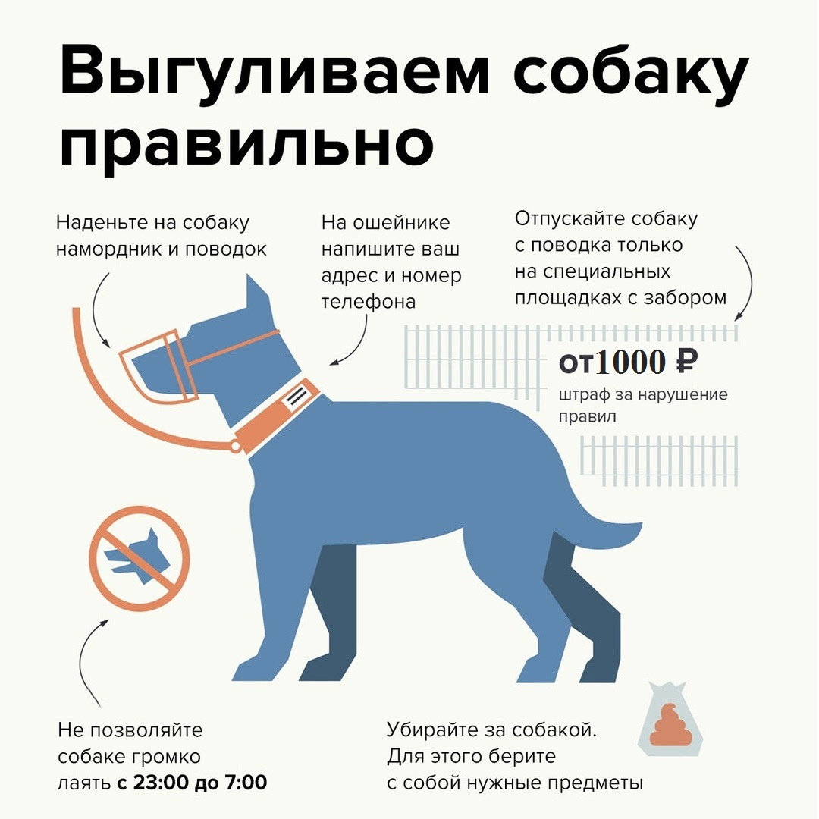
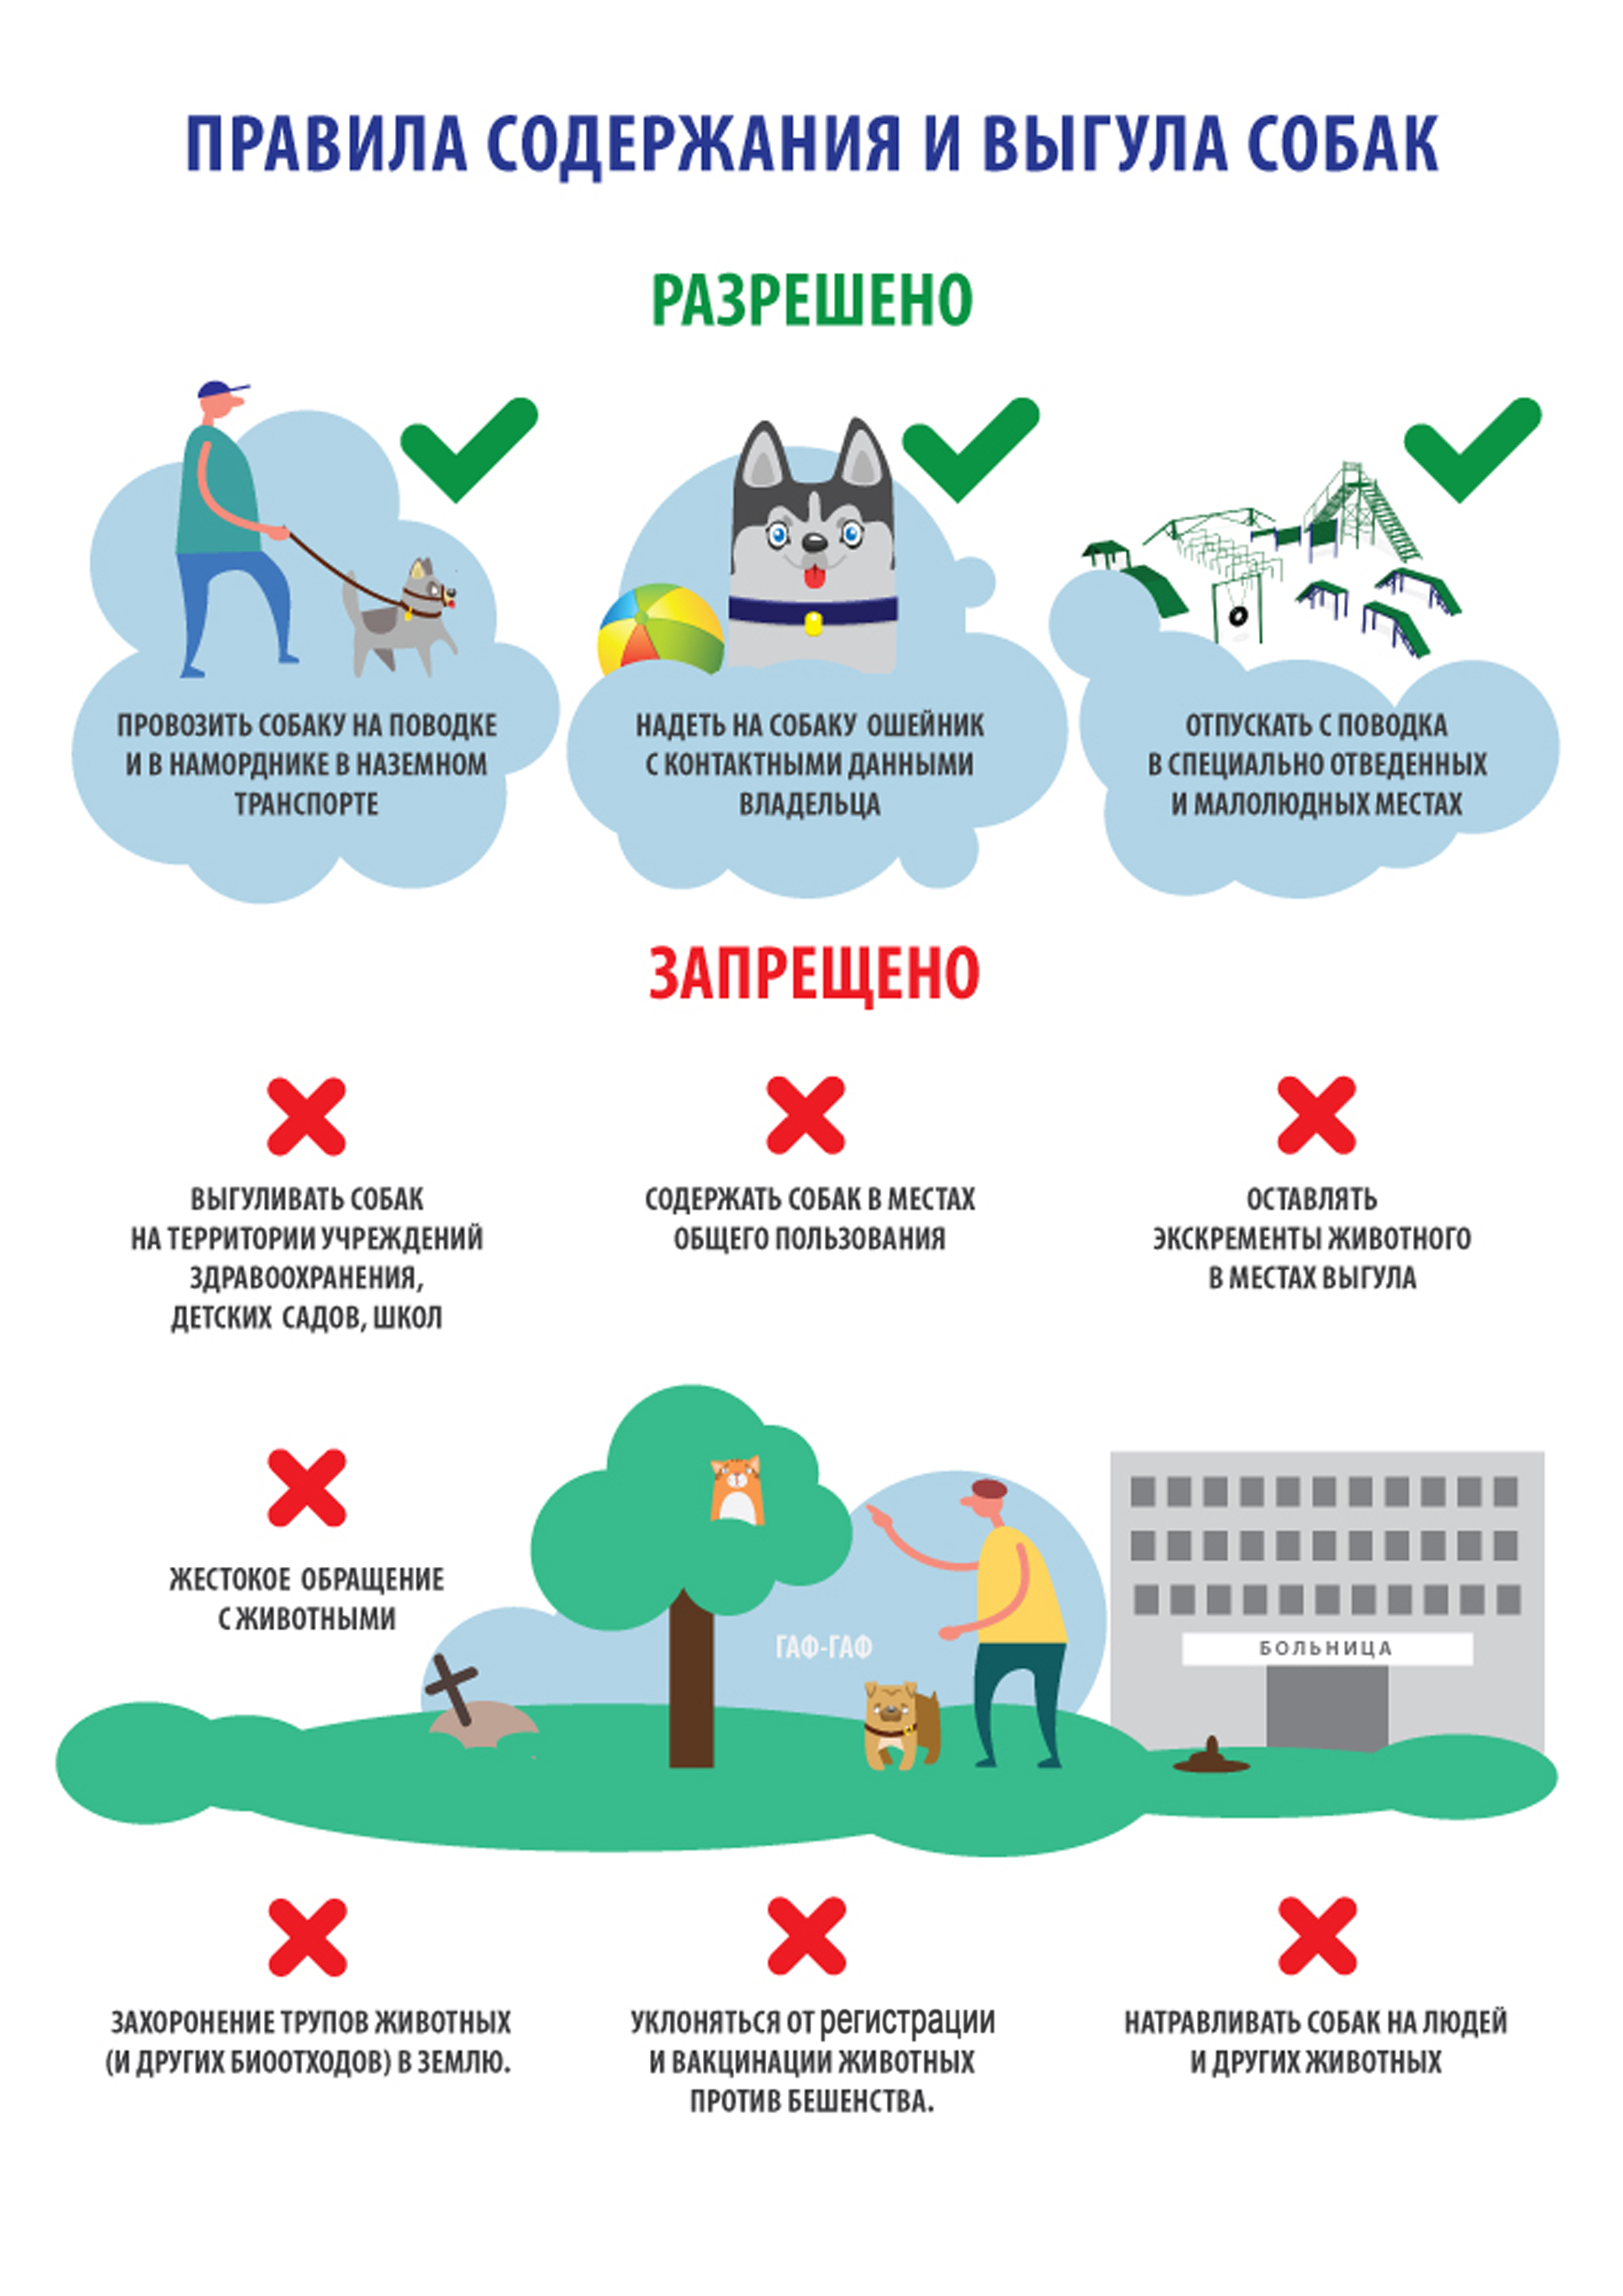
При наличии вопросов и необходимости получения дополнительной информации в области обращения с домашними животными прошу обращаться в Государственную инспекцию по надзору в области обращения с животными Комитета (г. Москва, ул. Донская, д. 37, к. 3, адрес электронной почты: то8котуе1@пю8.ги, тел.: +7 (495) 633-78-30).

Адрес страницы: http://tsaricino.mos.ru/the-state-veterinary-service/detail/11420969.html
Управа района Царицыно города Москвы

